中学生标准学术能力诊断性测试2020年5月测试
文科综合试卷
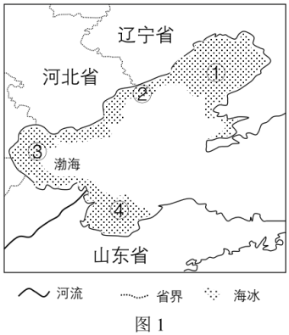
一、选择题：本题共35小题，每小题4分，共140分。在每小题给出的四个选项中，只有一项是符合题目要求的。
海水受温度、盐度、运动等因素的影响，结冰期通常比陆地水域结冰期短。海水在结冰过程中析出盐分，其盐度大大降低，成为可利用的淡水资源。我国渤海每年冬季结冰期较长，潜在可利用淡水资源达 1000 亿立方米。图 1 为 2019 年 2 月渤海海冰分布，据此完成 1-3 题。
1．海冰最丰富的海域是
A．① B．② C．③ D．④
2．有人建议开发渤海海冰资源，理由可能是
A．开采海冰的成本较低 B．环渤海地区淡水资源缺乏
C．开采海冰的难度较小 D．海冰资源丰富且不易枯竭
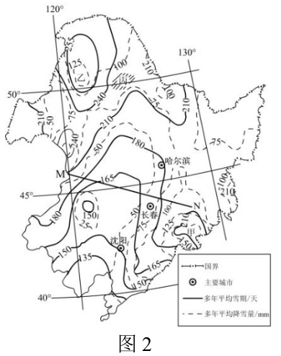
3．大规模开发海冰资源产生的不利影响有
A．海水污染加重 B．海水盐度升高
C．海洋灾害加剧 D．生物多样性减少
图 2 为某区域多年平均降雪量与雪期（从当年初雪日到次年终雪日的天数）空间分布。该区域内丘陵区每年因融雪径流造成的土壤侵蚀较为严重。据此完成 4-6 题。
4．多年平均雪期与多年平均降雪量并不完全吻合，说明影响多年平均雪期的主要因素是
A．地形 B．下垫面
C．气温 D．人类活动
5．M-N 一线多年平均雪期明显弯曲的影响因素是
A．纬度 B．地形
C．海陆 D．人类活动
6．图示区域因融雪径流导致侵蚀最严重的季节为
A．春季 B．夏季 C．秋季 D．冬季
在城市化进程中，城市规模不断扩大，城市建成区边缘村庄的土地逐渐由集体土地转变为国有土地。这些村庄原本位于城市的周边地带，随着城市的扩张，村庄和城市的相对距离逐渐缩短。当相对距离接近零时，村庄便成了“城边村”。西辛置村（位置见图 3）位于青岛胶州三里河街道办事处西北侧，处扬州路西端城乡结合部，西邻胶西镇，东至市中心仅 7 km，高速公路穿越，朱诸路和扬州路对外联系。据此完成 7-9 题。
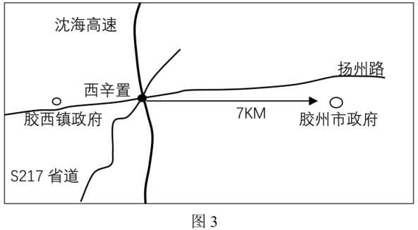
7．“城边村”现象反映的城市化主要标志是
A．农村地区转化为城市地区 B．农业人口转化为非农业人口
C．农业活动转化为非农业活动 D．农业用地转化为非农业用地
8．一般情况下，“城边村”承接城市的主要部门是
A．餐饮业 B．金融业 C．制造业 D．旅游业
9．“城边村”面临的主要社会问题是
A．外来人口多，社会秩序压力大 B．规划不合理，基础设施落后
C．居民受教育水平低，素质较低 D．制造业集中，环境污染加剧
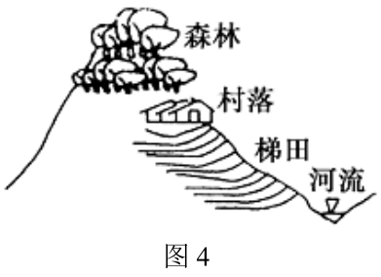
图 4 为哈尼族梯田生态系统示意图，这一结构被文化生态学家盛赞为河流—梯田—村落—森林四度同构的人与自然高度协调的、可持续发展的、良性循环的生态系统。据此完成 10-11 题。10．图示包含的地球圈层数是
A．一 B．二 C．三 D．四
11．图示系统影响最大的水循环环节是
A．蒸发 B．下渗 C．地表径流 D．水汽输送
12．某电商平台的“村播计划”启动以来，贫困地区成千上万的农民开设直播间，介绍自己家或家乡的特产；平均每两天就有一位县长走进直播间，帮当地农民卖农货，让大量特色农产品销路大增。下图能够正确反映这种现象的是（其中，P 代表价格，Q 代表数量，D 1 D 2 分别代表直播前后的变化）
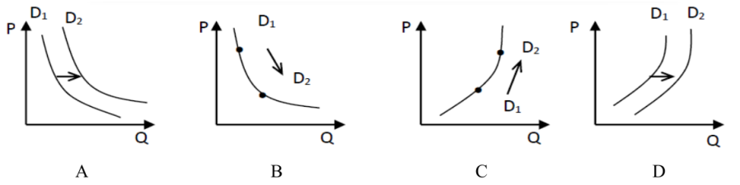
13．全域城镇化是指在经济社会发展水平相对较高的地区，以全域为基础统筹配置资源要素，使城乡居民平等享受安全高效的公共服务，实现城乡共同繁荣的一种历史进程。实现全域城镇化有利于
①实现城乡公共服务平均化，促进社会公平
②促进产业结构优化升级，实现高质量发展
③城乡平等使用生产要素，共同发展
④促进城乡协调发展，实现共同富裕
A．①② B．①③ C．②④ D．③④
14．当前，我国下沉市场（一般指三四线以下城市及广大农村地区的市场）网购潜力正在逐渐爆发。某电商大数据显示，2019 年前三季度，县镇及农村市场数码相机销量同比增长高达 1500%；洗碗机销量同比增长七成以上；破壁料理机、多门冰箱销量同比增长 439.4%与 363.1%。下列对我国下沉市场网购潜力爆发原因推断正确的有
①信息基础设施建设加强，城镇和农村互联网普及率提高
②城乡居民可支配收入不断增加，消费潜力得以释放
③通过供给侧改革，放宽市场准入让企业产品质量提升
④科技创新提高社会劳动生产率，使商品价值增加
A．①② B．③④ C．①③ D．②④
15．虽然 2019 年我国经济下行压力增大、财政收入增速放缓，但各项民生指标却全线飘红。其中，养老金标准按平均约 5%的幅度提高，实现了自 2005 年以来的十五连涨；大病保险政策范围内报销比例由 50%提高至 60%。这表明国家
①通过完善再分配政策，促进社会公平
②通过完善初次分配机制，实现社会公平
③充分发挥财政改善人民生活的物质保障作用
④提高工资标准，让人民共享改革发展成果
A．①② B．②④ C．③④ D．①③
16．湖北省秭归县在脱贫“摘帽”攻坚战中，利用群众晚上空余时间，创新推出“村落夜话”活动。各级党员干部和群众聚拢村落，面对面夜话党的扶贫政策，夜话乡村产业发展，夜话民生问题解决，村民们谈建议、话疑虑，县、镇、村干部阐释政策，当场解答。“村落夜话”实践活动
①有利于保障公民的决策权，促进决策的科学化和民主化
②创新参与途径，尊重村民的参与权、表达权
③是推进国家治理体系和治理能力现代化的根本途径
④探索出了一条农村社会治理共商共建共享的新路径
A．①③ B．②④ C．③④ D．①②
17.“中国共产党人的初心和使命，就是为中国人民谋幸福，为中华民族谋复兴。”党的十九届四中全会提出“建立不忘初心、牢记使命的制度”。“建立不忘初心、牢记使命的制度”能够
①推动全党恪守党的性质和宗旨 ②确保党内不再有腐败现象发生
③有助于加强党的先进性建设 ④推动党履行好社会建设的职能
A．①④ B．②③ C．①③ D．②④
18．美国继香港问题后再次就人权议题向中国政府施压，2019 年 12 月 3 日美国国会众议院通过所谓《2019 年维吾尔人权政策法案》。对此，全国人大外事委员会、外交部、国家民族事务委员会等多个部委密集发声，坚决反对和强烈谴责美国对中国内政的粗暴干涉，对国际准则的公然践踏。各部委的表态表明
①维护我国主权，坚决反对任何国家借口人权干涉我国内政
②坚定不移地维护我国的国家利益是完全正当的和正义的
③主权是联合国赋予各国神圣不可侵犯的最高权力
④中国通过积极参与全球治理维护自身利益
A．①② B．②③ C．③④ D．①④
19．在庆祝新中国成立 70 周年之际，中共中央、国务院印发《新时代爱国主义教育实施纲要》，这对于引导全体人民弘扬伟大的爱国主义精神，具有非常重要的现实意义和深远的历史意义。新时代弘扬爱国主义
①是因为爱国主义是以改革创新为核心的
②必须把爱国主义教育贯穿国民教育和精神文明建设全过程
③必须坚持爱党爱国爱社会主义相统一
④有利于让人们的爱国情感成为一种直接的物质力量
A．①③ B．①④ C．②③ D．②④
20．1899 年，“一片甲骨惊天下”。如今，甲骨学研究借助前沿科技步入了新阶段，曾经深藏在博物馆的甲骨也以表情包、书法课等形式，从高冷变得亲近。中国文字博物馆推出的“认出一个甲骨文单字奖励 10 万元”的公告在网上热转。甲骨文研究
①深入挖掘其中的思想内涵和文化价值，有利于促进标志着人类进入文明时代的甲骨文的传承和发展
②体现出了甲骨文独特的时代价值，可以在普及传播中坚定文化自信
③需要做好甲骨文在教育领域的提炼、转化和融合工作，发挥甲骨文这一自然元素的育人功能④需要综合运用人工智能识别等技术手段，推动研究实现新突破
A．①③ B．①④ C．②③ D．②④
21．国际知名的《科学》杂志披露了一项关于人类睡眠的最新研究成果：当人类睡着后，血液会周期性地流出大脑，脑脊液随即进入，对大脑里 β 淀粉样蛋白等代谢副产品进行清除。这也能解释为什么人一觉醒来，会感到头脑清爽，而熬夜、失眠则让人头脑昏沉。该研究进一步佐证了
①人脑这一高度复杂的系统是意识活动的物质器官
②发挥主观能动性可以穷尽对事物的认识
③物质世界是绝对运动与相对静止的统一
④思维运动的主体是人，其规律是可以被人发明的
A．①② B．①③ C．②④ D．③④
22．对于理想社会的描述，《礼记》中是“老有所终，壮有所用，幼有所长，矜（古同“鳏”）、寡、孤、独、废疾者皆有所养”。党的十九大报告是“幼有所育、学有所教、劳有所得、病有所医、老有所养、住有所居、弱有所扶”，《关于支持深圳建设中国特色社会主义先行示范区的意见》是“幼有善育、学有优教、劳有厚得、病有良医、老有颐养、住有宜居、弱有众扶”，这充分说明
①认识的发展是一个不断用新认识摒弃已有认识的过程
②认识客体、认识主体和实践的无限性发展导致认识的无限性
③充分发挥主观能动性可以改变事物前后相继的历史联系
④社会历史的发展状态是渐进性延续和显著性飞跃的统一
A．①③ B．①④ C．②③ D．②④
23．党的十九届四中全会指出“当今世界正经历百年未有之大变局，我国正处于实现中华民族伟大复兴关键时期。顺应时代潮流，适应我国社会主要矛盾变化，统揽伟大斗争、伟大工程、伟大事业、伟大梦想，不断满足人民对美好生活的新期待，战胜前进道路上的各种风险挑战，必须在坚持和完善中国特色社会主义制度、推进国家治理体系和治理能力现代化上下更大功夫”。从唯物史观看，这体现
①社会存在的性质决定社会意识的性质，社会存在的变化决定社会意识的变化
②人民群众是社会财富的创造者和享用者，在社会变革中具有决定性力量
③当上层建筑为经济基础服务时，它就促进生产力的发展
④我国对社会基本矛盾运动规律的把握从自发到自觉、从理论到实践的转变
A．①② B．①③ C．②④ D．③④
24．商代内服、外服以外为四至，是政治上不受控于商却在商文化影响范围之内的区域。由王畿、外服、四至构成的空间圈层，是商王朝政治控制与文化影响的基本范围。这说明商代
A．外服有较大独立性 B．权力集中依赖文化同一
C．等级秩序臻于成熟 D．文化影响不断向外扩展
25．汉初国家掌握大量的公田，有的赐给勋臣贵族，有的借给贫民，更多的被投资于生产领域。这种措施
A．有利于国家财富的积累 B．抑制了激烈的土地兼并
C．破坏了地主土地私有制 D．促使田庄经济迅速兴起
26．韩愈认为，佛道教人超凡脱俗，使人心没有国家、没有君主、没有父亲。他主张拆毁寺观，僧道还俗，烧毁佛道典籍，勿使传习。这一认识
A．体现了统治阶级的意志 B．离散了三教之间的关系
C．反映了当时儒学的现状 D．导致佛道思想走向衰落
27．康熙皇帝曾说：“凡为臣子必须才德兼全，若有才无德，不如有德无才也。”而雍正皇帝则说：“朕用人原只论才技，从不拘限成例。”这表明
A．德才兼备成为选官共识 B．皇帝喜好决定政局兴衰
C．皇权加强日益达到顶峰 D．统治需要影响官员选拔
28．1864 年，中国对外贸易额 9486.5 万海关两，到 1893 年增长到 26799.5 万海关两，晚清末年已突破 84884 万海关两。这说明
A．清政府改变了重农抑商政策 B．中国的开放程度不断扩大
C．民族资本主义经济不断发展 D．中国海关自主权日益丧失
29．胡适在《诸子不出于王官论》中说：“诸子自老聃、孔丘至于韩非，皆忧世之乱而思有以拯济之，故其学皆应时而生。”此文发表后不久，即发表《文学改良刍议》，影响颇为巨大。这说明
A．历史研究应着眼于还原真相 B．历史认识反映特定时代背景
C．新文化运动植根于传统文化 D．社会变革必须进行思想解放
30．在新中国第一届中央人民政府副主席 6 人中，民主党派和无党派人士有 3 人；56 名中央人民政府委员中，民主党派和无党派人士有 27 名，几乎占到一半。这说明
A．新型政党制度推进政权建设 B．爱国统一战线正式形成
C．社会主义政治制度的优越性 D．人民民主专政得以确立
31．1984 年打破了非旅游部门不得办旅游的局面，1988 年确立“国家调控市场，市场引导企业”的原则。1994 年国家旅游局进一步向地方下放旅行社审批权限、旅游涉外饭店星级评定权限。这些变化旨在
A．深化国有企业的改革 B．改革传统管理制度
C．形成全方位开放格局 D．确立市场经济体制
32．梭伦按照财产多少划分公民等级，赋予各等级公民不同的权利与义务；罗马法规定：完整意义上的法律人格的人，需要具备自由、市民和家族三种身份。这些规定
A．蕴含了人文主义的精神 B．使自然法观念深入人心
C．缓和了平民与贵族矛盾 D．维护了奴隶主阶级利益
33．英国传统社会中女性主要作为“家庭天使”而存在；但 1851 年英国妇女联合会统计，全国女工总数已达 2832000 人，占英国工人总数 30%；在纺织业发达的兰开夏郡，纺织女工占比超过纺织业工人总数的 80%。这一变化反映了
A．平民阶层经济收入较低 B．工业革命造成劳动力匮竭
C．经济危机导致就业困难 D．机器生产降低了就业门槛
34．1886 年 5 月 1 日，美国和加拿大 2 万多个企业的 35 万工人举行示威游行，要求资本家实施八小时工作制；1889 年，第二国际宣布每年的五月一日为国际劳动节。由此可知，国际劳动节的出现
A．完成了保障工人权益的使命 B．旨在推动无产阶级革命发展
C．受到了世界民主运动的推动 D．在世界各国获得了普遍认同
35．对于未来国际格局的演变趋势，学术界存在着“多极论”、“两超多强论”、“三极论”等不同观点。这反映了当今世界
A．处于新旧格局的交替时期 B．各国政治经济实力趋于平衡
C．美国的综合国力盛极而衰 D．第三世界左右国际政治格局
二、非选择题：共 160 分。第 36~42 为必考题，每个试题考生都必须作答。第 43~47 为选考题，考生根据要求作答。
（一）必考题：共 135 分 。
36．阅读图文资料，完成下列要求。（24 分）
材料：
乌兰布和沙漠（位置见图 5）位于内蒙古阿拉善高原东部, 南连贺兰山北麓，向西扩展至吉兰泰盐湖，北到狼山前缘，东临黄河边，地势南高北低，西高东低，向河套平原倾斜。乌兰布和沙漠腹地存在大面积的古湖积平原和为数众多的盐湖，构成沙漠与盐湖共存的地貌景观。沙漠腹地发育的贺日木西尼沙嘴的形成和演化过程，不仅受到乌兰布和沙漠古湖环境的影响，而且受到吉兰泰古湖和河套古湖的演化以及黄河内蒙古段的演进历史的影响，是阿拉善高原东缘环境演化的重要证据和标志。
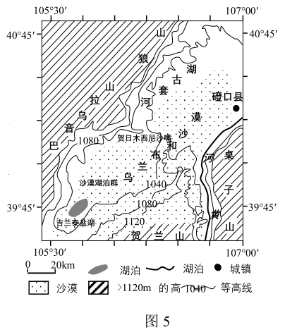
（1）推测乌兰布和沙漠中古湖发育和存在的条件。（8分）
（2）描述贺日木西尼沙嘴的形成过程。（8 分）
（3）分析乌兰布和地区由古湖到沙漠的过程。（8 分）
37．阅读图文资料，完成下列要求。（22 分）
材料：
2019 年 12 月 2 日，中俄东线天然气管道（位置见图 6）正式投产通气。该项目是世界上距离最长的“输气管道”，是我国继中亚管道、中缅管道后第三条跨国天然气长输管道。整个项目建设不仅需通过沼泽、山地、地震活动区、永冻土地段还要面临低至-62℃的极寒考验。为最大限度减少对环境的影响，管道选择铺设在森林较少的地区，并在施工中采用特殊桥梁，避免对河流等生态系统造成破坏。
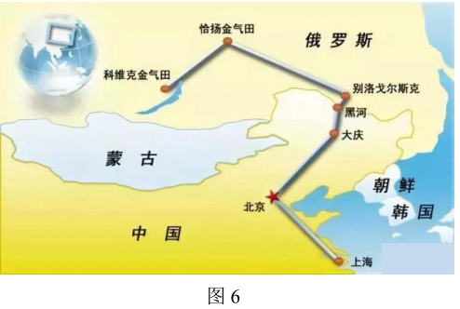
（1）列举中俄东线天然气管道建设需要克服的困难。（6 分）
（2）分析中俄东线天然气管道为保护生态环境采取的具体措施。（8 分）
（3）评价中俄东线管道建成通气对中俄两国的积极影响。（8 分）
38．阅读材料，完成下列要求。（14 分）
材料：
辽宁在推进全面振兴过程中，立足区位条件优势，发展“飞地经济”。围绕破解乡镇“有资源无产业、有项目无土地”的问题，在北票、喀左等县区规划建设“飞地经济”产业园，搭建京津冀、江浙沪、珠三角地区产业转移承接平台，吸引优质企业落户园区，促进乡镇生产总值增长和税收收入增加。随着“飞地经济”兴起，扶贫产业资金有了新渠道，带动了贫困户就业。
“飞地经济”在“飞进”“飞出”间激活了辽宁县域经济发展的新动能。丹东市县两级明确提出“飞地园区”“高富美”的发展定位：“向高的层次飞”，“飞出方”要多输出高端新兴产业和高附加值、高科技含量产品，积极抢占未来产业制高点；“向富的目标飞”，“飞入方”要重点引进投资规模大、发展前景好的项目；“向美的方向飞”，坚持绿色招商，大力发展低能耗、无污染产业，打造美丽园区、品质园区。重点发展先进装备制造、新能源、新材料、节能环保、数字经济等战略性新兴产业和高新技术产业等新动能培育项目，确保区域经济高质量发展。
资料包：“飞地经济”是指两个相互独立地区打破原有行政区划限制，通过创新规划、建设、管理和税收分成等机制，促使项目“飞出地”和“飞入地”紧密合作的发展方式。
结合材料，运用经济知识分析“飞地经济”是怎样促进辽宁县域经济发展的。
39．阅读材料，完成下列要求。（12 分）
材料：
2019 年 11 月 2 日，习近平总书记到上海考察社区治理和服务情况时强调，“我们走的是一条中国特色社会主义政治发展道路，人民民主是一种全过程的民主”。
“全过程的民主”在程序、内容、层级、主体和治理等五个方面具有显著优势。全过程民主在程序上要求决策之前进行调研、听证、议题设定等；决策之中进行协商、对话、方案选择等；决策之后进行评估、问责、执行调整等，环环相扣，缺一不可，以保障作出重大行政决策充分听取各方面意见，通过协商、谈判、对话来实现社会意愿和需求的最大公约数。
全过程民主横向上强调内容的全面性，选举民主、协商民主、决策民主、管理民主和监督民主，人民群众能通过多种途径和形式参与决策。
全过程民主从纵向上体现在国家层面、地方层面和基层层面的民主活动是上下联动的，国家层面有各级人民代表大会制度、地方层面有各级地方政府的决策、基层层面有城乡社区自治。
全过程民主强化各类主体的关系耦合。目前中国立法决策的“党委领导、政府负责、社会协同、公众参与、专家论证”模式，各基层社区的“党政群协商共治平台”，都强化不同治理主体各司其职、各尽其能。
全过程民主不仅重过程，还重结果。通过民主集中制，发挥各方主体的作用和优势，实现系统治理；通过党规、国法、民约，运用法治思维和法治方式，实现依法治理；通过社区自治服务，满足人民需求和纠纷化解，实现源头治理；通过自治、法治和德治等手段，实现综合治理。
结合材料，运用政治生活知识，说明中国“全过程的民主”的优越性。
40．阅读材料，完成下列要求。（26 分）
材料：
青青杨柳色，十里大河边。因运河而兴、以年画闻名的天津杨柳青镇，家家会点染，户户善丹青。画的是天地人，讲的是真善美。近年来，杨柳青镇与天津师范大学合作，开设木版年画培训班培养传承人，毕业发大专文凭，自己开工作室，前期还有政策扶持。引入北京一家文化运营公司专业运营年画，销量翻了数倍。小镇重拾传统，将年画特色、时代元素熔为一炉，杨柳青元宵灯会一办 26 年。月色灯山，运河人家，一盏盏花灯点亮节日，也将年画文化深植人心。
2019 年 4 月，在浙江德清地理信息小镇召开 2019 年全国特色小镇现场会，杨柳青镇介绍了如何搭建传统文化传承保护新平台方面的经验。典型引路的根本目的是通过推广经验方式发挥示范引领作用，引导各地区各有关部门遵循新发展理念和高质量发展的要求，打造产业特色鲜明、要素集聚、宜业宜居、富有活力的精品小镇,形成产业特而强、功能聚而合、形态小而美、机制新而活的发展平台。
（1）结合材料，运用文化生活知识，分析杨柳青小镇是如何“让传统文化活起来的”。（12 分）
（2）特色小镇的建设既要保持本地特色，又要借鉴其它地区的经验。结合材料，运用矛盾普遍性和特殊性的辩证关系原理加以说明。（10 分）
（3）结合材料，就如何更好地建设特色小镇提两条建议。（4 分）
41．阅读材料，完成下列要求。（25 分）
材料一：
下表为 20 世纪早期主要列强在华投资情况（节选）。
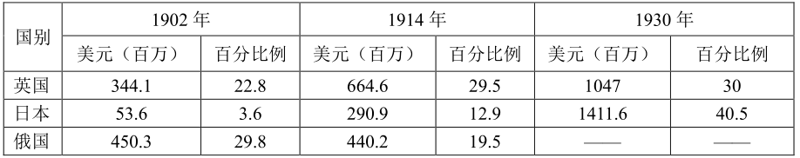
——根据吴承明《帝国主义在旧中国的投资》整理
材料二：
从 1950 年到 2016 年，中国对外援助总额达到 4000 多亿元，开展了 5000 多个援助项目。在建国初期，中国提出了不附加条件、不干涉内政等理念，但援助规模超越了本国经济承受能力。1983 年提出“平等互利、讲求实效、形式多样、共同发展”四项原则。2011 年，《中国的对外援助》白皮书强调：“决不把提供援助作为干涉他国内政、谋求政治特权的手段。”2012 年，党的十八大正式提出“倡导人类命运共同体意识”，2015 年，习近平总书记强调：“为共建一个没有贫困、共同发展的人类命运共同体而不懈奋斗！”
——摘编自屈彩云《新中国 70 年对外援助理念的发展、继承与创新》
（1）根据材料一并结合所学知识，请分别说明三个国家在华投资演变情况并分析原因。（12 分）
（2）根据材料二并结合所学知识，概括新中国 70 年对外援助的阶段特征。（9 分）
（3）综合上述材料并结合所学知识，指出近代列强在华投资和新中国对外援助的主要不同。（4分）
42．阅读材料，完成下列要求。（12 分）
材料：
关于世界现代史的开端，史学界有不同的观点。
观点一 | 以1900年作为世界现代史的开端。持这种观点的人认为：“逐步在全世界取得支配地位的各发达国家资本主义从自由向垄断过渡，约当19世纪末20世纪初之际。因此1900年可以视为已在支配世界的资本主义经济形态发生巨大变化的标志。”
观点二 | 以20世纪初为世界现代史的开端。这种观点认为：20世纪初第一次世界大战将旧的国际秩序一扫而空，加上欧洲、亚洲地区接连爆发的政治革命，足以成为新旧时代划分的标志。
观点三 | 以20世纪40年代为世界现代史开端。20世纪40年代以后的世界，出现了新的形势，具有新的特点，有着不同于近代时期的独特发展规律，可以把它纳入世界现代史的研究范围。
——摘编自李世安《略谈世界现代史的开端问题》
以上是史学界关于世界现代史的开端的一些主要观点，从中选择一个观点或者提出一个新观点，结合所学知识，加以论述。（要求：观点明确，持论有据，表述清晰。）
（二）选考题：共 25 分。请考生从 2 道地理题、3 道历史题中每科任选一题作答。如果多做，则每科按所做的第一题计分。
43．【地理-选修 3：旅游地理】（10 分）
材料：
“红色旅游”主要是以中国共产党领导人民在革命和战争时期建树丰功伟绩所形成的纪念地、
标志物为载体，以其所承载的革命历史、革命事迹和革命精神为内涵，组织接待旅游者开展缅怀学习、参观游览的主题性旅游活动。图 7 为一红色旅游线路图。
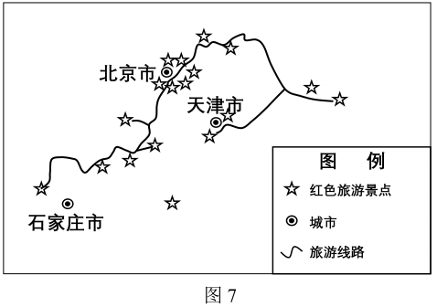
列举三个图中的“红色旅游”景点，并说明“红色旅游”的地理意义。
44．【地理-选修 6：环境保护】（10 分）
材料：
校园垃圾既有生活垃圾，如一次性餐盒、牛奶盒等，也有废旧的学习用品，如笔芯、草稿纸等。据统计，一所 2000 人的寄宿制学校，每天产生约 1.5 吨垃圾，不仅污染了校园环境，传播疾病，同时也增加了学校处理垃圾的人力和物力支出。图 8 为某校一垃圾池。
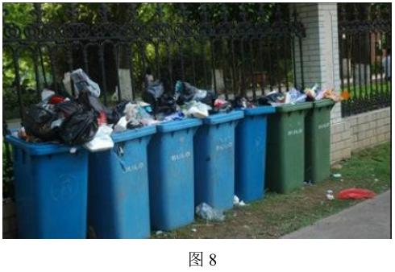
请从学校和学生角度分析，减少校园垃圾的方法。
45．【历史-选修 1：历史上重大改革回眸】（15 分）
材料：
1922 年新学制——壬戌学制正式颁布。新学制第一次实行中等教育分科制，规定高级中学分普通、农、工、商、师范、家事等科。…… 其次，“因学科及地方特别情形，得设专门学校。高级中学毕业生入之，修业三年以上”；与此同时，新学制还提出设大学院，作为“大学毕业及具有同等程度者研究之所，年限无定。”再次，建立了较完备的职业教育系统。这不仅在一定程度上适应了整个民族工商业发展对中初级技术人才和社会成员对继续教育的要求；更重要的是，它推进了科学技术教育在国民中的普及以及在社会中的应用。由此可见，根据新学制，中国的科技教育已经逐步地开始与国际接轨，一定程度上反映了中国自近代以来科技发展的基本要求，也是前一阶段改革发展的综合成果，对于科学技术在中国的进一步发展有着重要意义。
——摘编自段治文《中国近现代科技思潮的兴起与变迁》
（1）根据材料，概括壬戌学制的内容。（8 分）
（2）根据材料并结合所学知识，简析壬戌学制的影响。（7 分）
46．【历史-选修 3：20 世纪的战争与和平】（15 分）
材料一：
在波兰遭受危难的时候,一位苏联外交家曾对记者说:“要是没有《苏德互不侵犯条约》,我们现在就会受到德、意、日同盟从欧洲和亚洲两面夹攻。英法会据守马奇诺防线并且资助希特勒。美国会成为日本的兵工厂来反对我们。签订了条约后,我们将不需要对整个世界作战了。”丘吉尔说:“斯大林同希特勒做交易,是高度的现实主义。斯大林的首要考虑……是他自己国家的安全。”斯大林曾说,他在 1939 年夏天深信,希特勒就要打仗了。如果同西方结不成靠得住的联盟,那为什么不联合希特勒呢?他不是已突然来敲门了吗?
——摘编自解力夫《纵横捭阖斯大林》
材料二：
1．缔约双方保证不单独或联合其他国家彼此互相使用武力、侵犯或攻击行为。
2．缔约一方如与第三国交战，另一缔约国不得给予第三国任何支持。
3．缔约双方决不参加任何直接、间接反对另一缔约国的任何国家集团。
4．双方以和平方式解决缔约国间的一切争端。
5．条约有效期为 10 年。
6．秘密附属议定书。其中规定：双方以波罗的海沿岸地区的立陶宛北部边界、波兰的那累夫河、维斯瓦河和散河为分界线。
——摘编自《苏德互不侵犯条约》
（1）根据材料一并结合所学知识，说明《苏德互不侵犯条约》签订的背景。（8 分）
（2）根据材料二并结合所学知识，简析《苏德互不侵犯条约》的影响。（7 分）
47．【历史-选修 4：中外历史人物评说】（15 分）
材料：
景祐五年（1038）十月，党项族首领元昊称帝建大夏国。此后，宋夏血战数年，宋军每战必败。康定元年（1040）五月，范仲淹为陕西经略、安抚、招讨副使。八月，延州（今陕西延安）北面全被西夏荡平。范仲淹自请兼知延州。他淘汰老弱，分部训练士兵；修复城寨，招还流民垦荒，募商贾贸易。同时上书朝廷，主张坚壁清野，进行持久防御战。但未被朝廷采纳。康定二年、三年，好水川（今宁夏隆德东）之战、定川寨（今固原西北）之战，宋军皆败，折兵万余。庆历二年（1042）十一月，仁宗采纳范仲淹建议，复置陕西路安抚、经略、招讨使，范仲淹等人一方面筑寨，加固边城；另一方面选将练兵，招募善于骑射的当地百姓以补充军队，又招还流民兴垦营田。范仲淹还以朝廷名义犒赏羌族各部，与之签订条约，严明赏罚，蕃部纷纷归附宋朝。庆历四年（1044）五月，庆历和议成，元昊削去帝号对宋称臣。
——摘编自白寿彝主编《中国通史》
（1）根据材料并结合所学知识，概括范仲淹戍边西北的时代背景。（6 分）
（2）根据材料并结合所学知识，评述范仲淹的戍边策略。（9 分）

中学生标准学术能力诊断性测试 2020年5月测试
地理- 文综 参考答案
一、选择题（每小题 4 分）
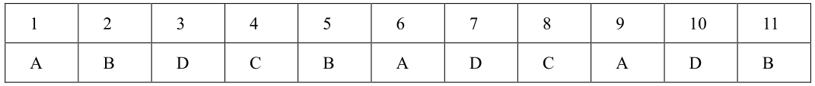二、非选择题
36．（1）具有湖盆结构，四周高中间低，利于积水；季风势力强，气候相对湿润；当时植被较茂密，蒸腾作用较强；下渗较少。（每点 2 分，共 8 分）
（2）首先，吉兰泰古湖湖浪巨大，与湖岸线斜交形成湖滨沿岸流，导致贺日木西尼附近形成强大的顺时针沿岸流，搬运大量泥沙，为沙嘴发育提供强大的动力条件和物质基础。（2 分）
其次，因黄河由南向北注入河套古湖，且水量大，流速快，加之河流惯性的影响，湖水大量向北流动，向北流动湖水受到狼山阻挡，形成东西两支沿岸流。（2 分）其中，向西流动的逆时针沿岸流，在山前避风条件下，一直延伸到乌兰布和沙漠腹地的贺日木西尼周围，与吉兰泰古湖沿岸流汇集。因南北两支方向相反的沿岸流再次汇集，能量相互抵消，流速锐减，搬运能力降低，泥沙在湖岸堆积，经过长时间堆积，沙嘴相对高度不断升高。（2 分）在沙源充足，巨大的湖浪作用和强劲的沿岸流作用下，砂砾不断向湖泊中心搬运和堆积，逐渐形成类似线状的水下沙嘴，后来古湖逐渐衰退和干涸，沙嘴露出水面，形成现有沙嘴。（2分）
（3）古湖泊水位逐渐下降，吉兰泰古湖解体；（2 分）湖泊不断萎缩，形成众多大小不等且不连贯的湖泊；（2 分）加之气候干旱，逐渐演变为盐湖；（2 分）盐湖周边松散物质在风力作用下，不断被侵蚀、搬运、堆积形成现代的乌兰布和沙漠。（2 分）
37．（1）纬度较高，气候寒冷；冻土广布，施工困难；森林广布，施工易造成植被破坏；沼泽、山地较多，地形、地质条件差。（答对 3 点得 6 分）
（2）合理规划线路，尽量避开森林地区，减少植被破坏；回填土壤，复种植被；修建桥梁，减少对河流、沼泽等生态脆弱区的影响；提高施工人员素质，减少垃圾的排放，以避免破坏生态环境。（每点 2 分，共 8分）
（3）俄罗斯：将资源优势转化为经济优势，促进经济发展；增加就业机会，提高居民收入；有利于完善当地基础设施。（答对 2 点得 4 分）
中国：缓解能源紧张状况，保障能源安全；利于调整能源结构，提高能源利用率；缓解环境压力；促进经济发展。（答对 2 点得 4 分）
43．北京天安门广场；毛主席纪念堂；北京香山双清别墅；卢沟桥文化旅游区；周恩来邓颖超纪念馆；石家庄华北军区烈士陵园；平山西柏坡中共中央旧址；保唐县白求恩柯棣华纪念馆。（任意答出 4 个得 4 分）“红色旅游”可将老区自然景观和历史文化景观结合，增加当地的就业机会和居民收入；以旅游业带动交通、通讯等产业的发展和基础设施的完善；以旅游业为窗口与外界加强信息交流，吸引资金和人才。（必须是地理意义，每点 2 分）
44．学校：加强教育，提高学生环保意识和节约意识；完善垃圾分类设施，引导学生垃圾分类；加强管理，杜绝学生乱扔垃圾；回收处理可回收利用的垃圾。（答对 2 点得 4 分）
学生：提高个人素质，不乱扔垃圾，垃圾分类处理；提高环保意识和节约意识，提高草稿纸等学习用品的利用率；不乱扔废旧电池、废旧笔芯，以免对环境造成污染；杜绝使用一次性餐具，杜绝吃零食，减少餐食垃圾。（答对 3 点得 6 分）

中学生标准学术能力诊断性测试2020年5月测试
政治-文综参考答案
一、选择题（每小题 4 分）
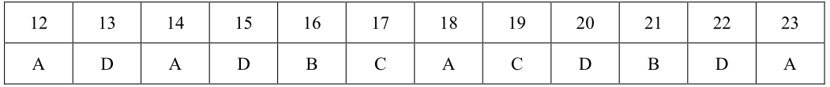
二、非选择题
38．①“飞地经济”中“飞出地”和“飞入地”立足各自的区位优势，破解乡镇“有资源无产业、有项目无土地”的问题，实现资源优化配置，促进区域经济协调发展。（4 分）②通过“飞地经济”承接发达地区产业转移，带动了当地生产发展和税收收入的增加，为当地经济带来了新活力。（4 分）③随着“飞地经济”兴起，扶贫产业资金有了新渠道，带动贫困户就业，助力脱贫攻坚。（3 分）④“飞地经济”通过引入高新技术产业、节能环保产业，激活新动能，增添新活力，促进经济高质量发展。（3 分）
39．①全过程民主充分保障人民民主权利，从横向和纵向通过制度最大限度地调动人民群众的积极性，最大限度地凝聚民智，让人民群众的创造力得到了充分发挥。②全过程的民主是协商民主而不是西方的对抗式民主，通过协商、谈判、对话来实现社会意愿和需求的最大公约数，有利于社会主义事业建设的连续性和稳定性。③全过程的民主制度有利于凝聚共识、形成合力，社会治理从不再是单方面的行动，而是所有相关主体通过有效整合形成合力的过程，有利于形成人人有责、人人尽责、人人享有的社会治理共同体，实现社会的和谐稳定文明，国家的发展繁荣富强。④全过程民主不仅重过程，还重结果，通过民主集中制，既充分发挥各方主体的作用和优势，保障各项决策的科学化、民主化，又能够高效率解决问题，达到“善治”效果。（每点 3 分，共 12 分）
40．（1）①文化与经济相互影响，相互交融。通过引入专业文化运营公司销售杨柳青年画，取得了社会效益和经济效益的统一。②教育具有选择、传递、创造文化的特定功能，与高校合作培养传承人，为传统文化活起来奠定坚实的人才基础。③运用现代科技手段，为传统文化的发展注入时代精神。将年画特色、时代元素融为一炉，开办杨柳青灯会，将年画文化甚至人心。④发挥人民群众在文化传承与发展中的主体作用，家家会点染，户户善丹青，画出百姓的生活憧憬。(每点 3 分，共 12 分）
（2）矛盾的普遍性与和特殊性相互联结，普遍性寓于特殊性之中，并通过特殊性表现出来，特殊性也离不开普遍性。普遍性和特殊性在一定条件下可以相互转化。（3 分）特色小镇建设中要坚持共性和个性的具体的历史的统一，（2 分）既要充分考虑本地方的实际，注重因地制宜，保持本地方的特色，又要借鉴其它地区的经验，探索符合自身实际的特色小镇高质量发展之路。（5 分）
（3）①遵循新发展理念和高质量发展的要求，按照政府引导、企业主体、市场化运作的原则，打造精品小镇。②探索传统产业转型升级新路径，打造新兴产业集聚发展新引擎。③开拓城镇化建设新空间，构筑城乡融合发展新支点。④搭建传统文化传承保护新平台，拓展特色小镇建设新实践。（每点 2 分，不必拘泥于答案，言之有理答出 2 点即可。）

中学生标准学术能力诊断性测试2020年5月测试
历史- 文综参考答案
一、选择题（每小题 4 分）
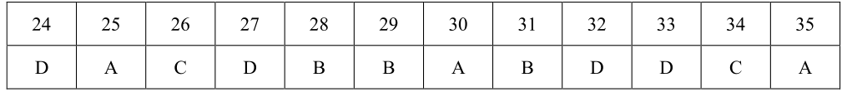
二、非选择题
41．（25 分）
（1）英国：投资数额不断增长，比例较稳定。（2 分）原因：固有的经济实力；重视投资的传统政策；侵华最早，势力范围最广。（2 分）
日本：投资数额和比例增长迅猛。（2 分）原因：经济实力逐步增强；邻近中国的优势；日俄战争胜利，抢夺俄国在华权益；不断扩大对中国的侵略。（2 分）
俄国：投资数额和比例均呈下降趋势。（2 分）原因：经济实力相对较弱；日俄战争失败优势下降；十月革命后政局变动。（2 分）
（2）1949 年—70 年代末：不侵犯受援国的主权利益；脱离国情，超越国力。（3 分）
70 年代末—21 世纪初：平等互利，共同发展；立足国情，实事求是。（3 分）
2012 年至今：倡导建立人类命运共同体；彰显大国的责任和担当。（3 分）
（要求：明确划分阶段，说明阶段特征。阶段有误酌情扣分。）
（3）近代列强依仗不平等条约的特权，在华大肆掠夺，新中国对外援助坚持平等互利，不干涉内政；列强在华投资打压了中国的民族经济，新中国对外援助推动了受援国经济发展，加强了友好交往。（4 分）
42．（12
评分标准：观点 2 分；论证 8 分；结论 2 分。
①观点明确，表述清晰；（2 分）观点表述不准确或没有观点。（0 分）
②能对观点进行逻辑严密的论证，多角度多史实论证充分；（8-6 分）逻辑较严密，论证较充分；（5-3分）逻辑不严密，缺乏史实或史实错误。（2-0 分）
③结论有理论高度，不是简单重复观点；（2 分）结论错误或没有结论。（0 分）
示例：观点：我同意观点二，20 世纪初是世界现代史的开端。
论证：随着第二次工业革命的深入，20 世纪初，世界市场最终形成，由此，列强也掀起了瓜分世界的狂潮。第一次世界大战后，国际力量对比发生巨大变化，凡尔赛-华盛顿体系重建了欧洲与亚洲的政治经济格局，世界历史进入一个新的阶段。随着俄国十月革命的胜利和苏俄的建立，人类历史上第一次出现了崭新的社会主义生产方式和与之相适应的社会主义社会。从此，资本主义和社会主义两种制度的并存及其相互影响和斗争，深刻影响了世界历史进程。
综上，世界近代史是西欧主导世界的历史，20 世纪初开始，国际格局发生重大变化，世界步入现代史。
45．（15 分）
（1）实行中等教育的分科制；设立专门学校；设立大学院校；建立职业教育系统。（8 分）
（2）推动中国教育的近代化；促进近代民族资本主义的发展；推进科技教育的普及和科学技术的发展；推动科技教育与国际接轨。（7 分，任答 3 点即可）
46．（15 分）
（1）欧洲局势日趋紧张,战火可能向东蔓延； 《慕尼黑协定》签订后，西方绥靖政策达到顶峰；苏联避战自保；警惕西方祸水东引；英、法、苏谈判陷入僵局；德国竭力拉拢苏联。（8 分，任答 4点即可）
（2）为苏联赢得了宝贵的备战时间；同时使苏联放松警惕，导致卫国战争初期遭受严重的损失；使二战初期德国避免两线作战，助长了希特勒的侵略野心，加速了第二次世界大战的爆发；苏德划定分界和东欧势力范围，严重损害了弱小国家的利益和主权。（7 分，任答 3 点即可）
47．（15 分）
（1）宋重文轻武，军备废弛；周边少数民族强势；宋夏矛盾尖锐；宋战略失误，屡战屡败。（6 分）
（2）策略：坚持持久防御战，营田固城、选将练兵；怀柔周边少数民族，对夏和议。（4 分）
评：加强了宋朝的防御力量，减少战争伤亡和物资消耗；促进了民族团结；维护了宋朝的统治。（5 分）

